- SÜREÇ AKIŞI

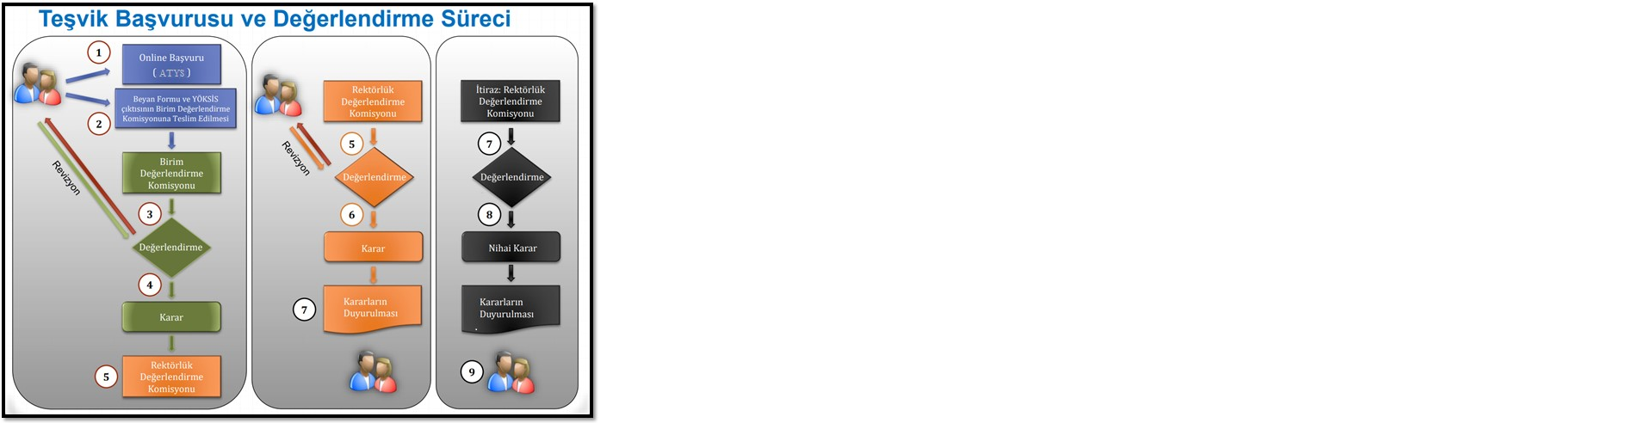

- SİSTEME GİRİŞ

http://kimlik.ege.edu.tr adresinden sisteme giriş yaptıktan sonra “Akademik” menüsü seçeneklerindeki “ÜNİSİS Üniversite Bilgi Sistemleri” seçeneği tıklanır.
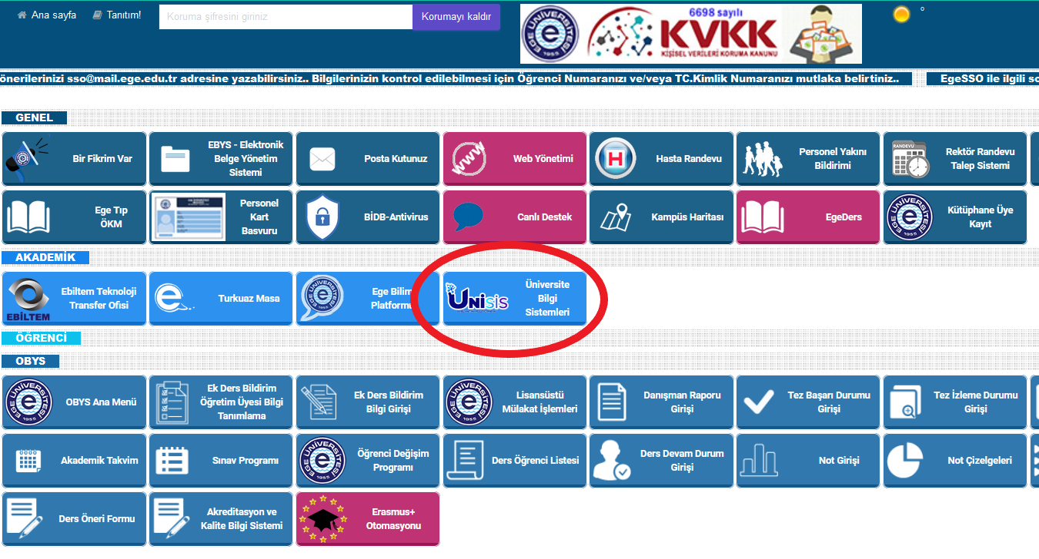
Ekranın solundaki “Menüyü Aç” ikonuna basılarak menüden ATYS (Akademik Teşvik Başvuru Sistemi) seçilir. Komisyon Üyesi menüsünün altındaki “Başvuru İşlemleri” uygulama butonuna basılır.
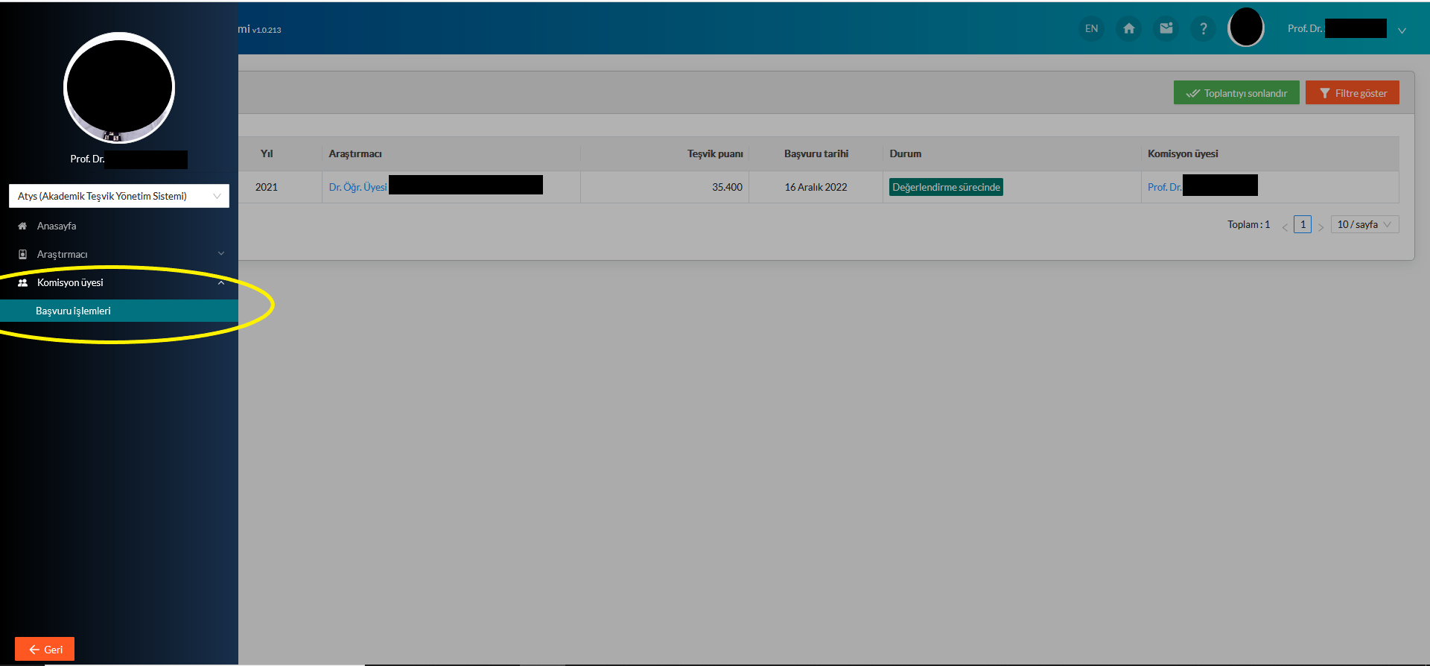

- BAŞVURULARIN DEĞERLENDİRİLMESİ
Açılan uygulamada Başvurusu komisyona gönderilmiş olan araştırmacıların listesi gelecektir. Filtreleme butonuna basarak gelen başvurular üzerinde arama işlemleri yapılabilmektedir. Değerlendirme yapılabilmesi için öncelikle ilgili komisyon başkanın başvuruya sorumlu komisyon üyesini atamış olması gerekmektedir.

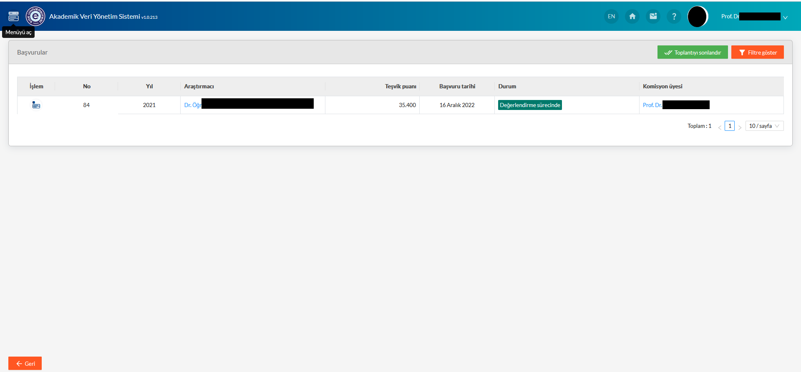
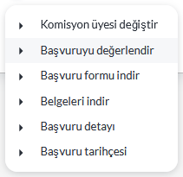

- Komisyon üyesi atama
Bu işlem komisyon başkanı tarafından yapılabilmektedir. İşlem butonuna basınız ve Komisyon üyesi ata butonuna basınız. Gelen ekranda ilgili komisyon için tanımlanan araştırmacılar listelenecektir. İlgili komisyon üyesini seçerek kaydet butona basmanız yeterlidir.
- Başvuru Değerlendirme
Bu işlem için işlem menüsünde yer alan Başvuruyu değerlendir butonuna basınız.
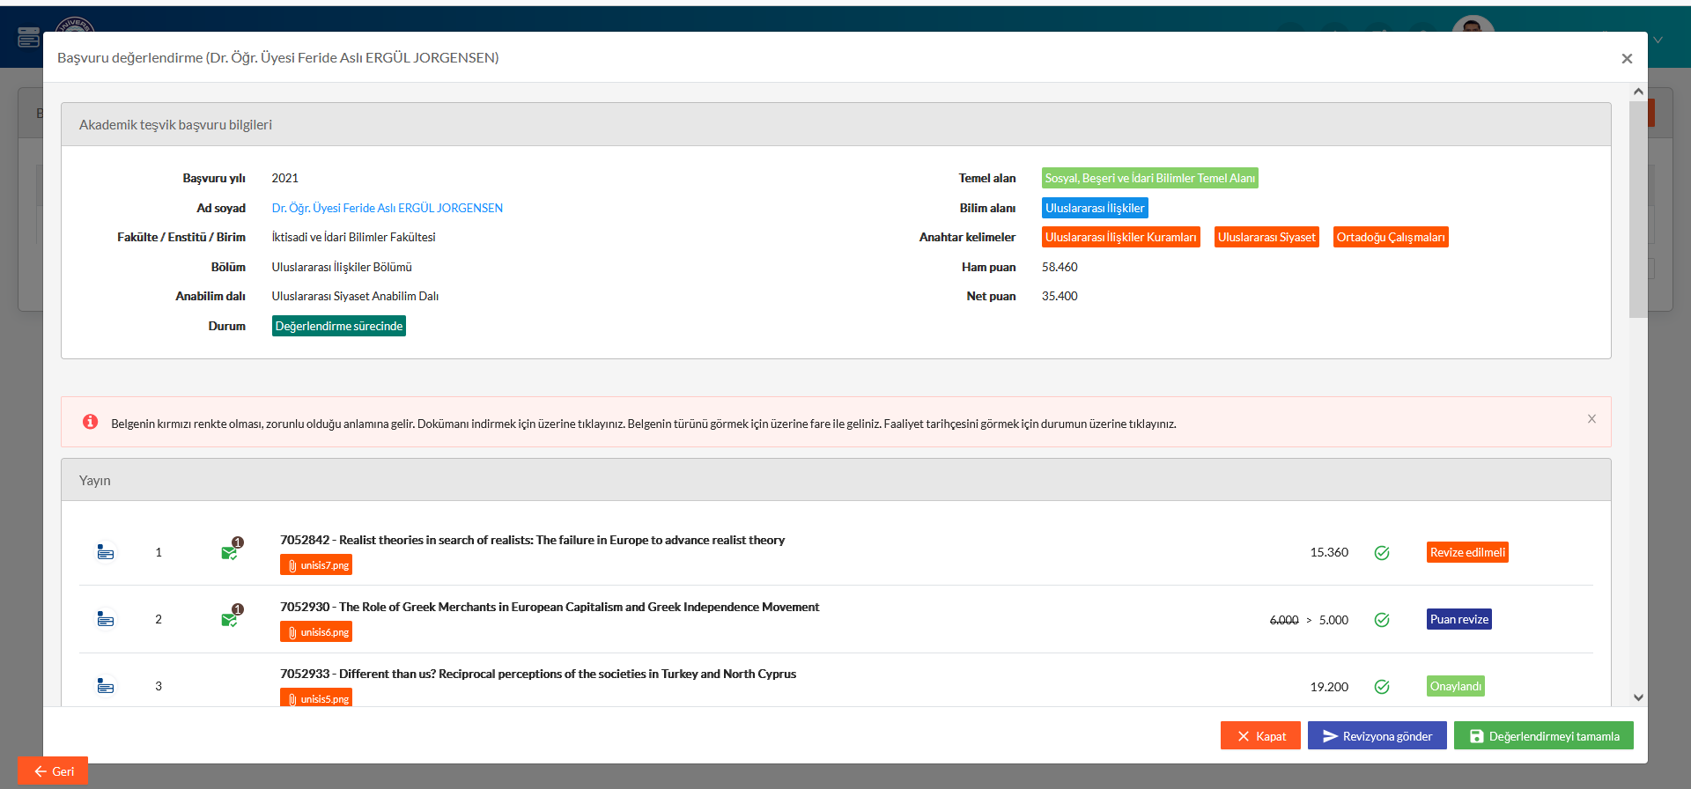
Açılan sayfada araştırmacının YÖKSİS üzerinden çekilen faaliyetleri, ATYS üzerinden yüklemiş olduğu kanıt belgeleri, Başvuru Belgeleri, varsa başvuru sorularına verilen cevaplar ve araştırmacının komisyon tarafından görülmesini istediği açıklama metni yer almaktadır.
Faaliyet ve başvuru belgelerinin solunda yer alan işlem butonuna basılarak Değerlendir seçeneği ile değerlendirme penceresi açılır.
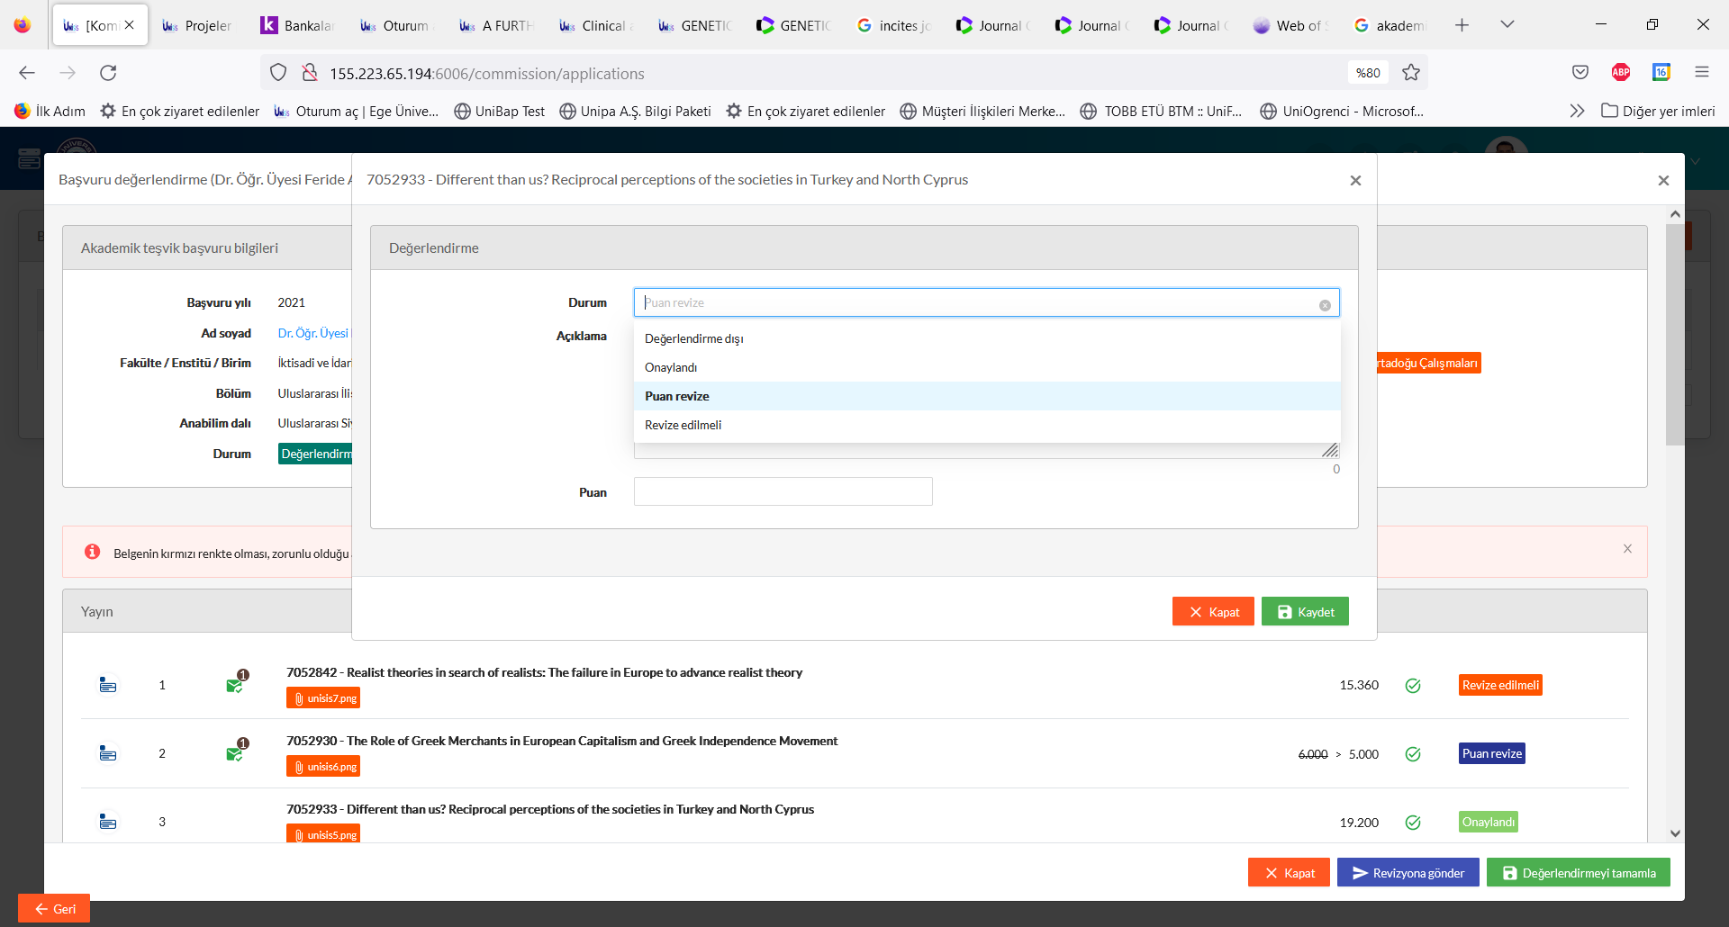
Onaylandı işlemi ile faaliyetin geçerli olduğunu belirlerken, Puan Revizyonu ile puanı güncelleyerek onaylama işlemi yapabilirsiniz. Yüklenen kanıt belgelerinin yetersiz olması durumunda revizyon edilmeli seçeneğini seçerek araştırmacıya başvuruyu revizyon için gönderebilmektesiniz. Ayrıca faaliyet teşvik kapsamında değilse değerlendirme dışı seçeneği seçilmelidir.
Faaliyetler arasında değerlendirilmesi tamamlanmamış bir faaliyet yok ise Değerlendirmeyi tamamla butonu ile başvuru değerlendirmesini tamamlayarak komisyon başkanının onayına sunulması sağlanmaktadır.

- Revizyon Sonrası Değerlendirme
Revizyon güncellemeleri yapılan başvurular, Başvurular sayfasında durumu Revizyon Tamamlandı olarak gözükecektir.
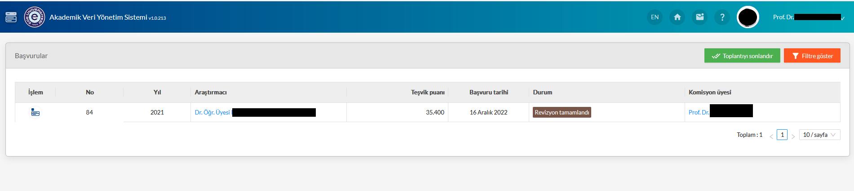
İşlem butona basarak Başvuruyu Değerlendir butonuna basınız.
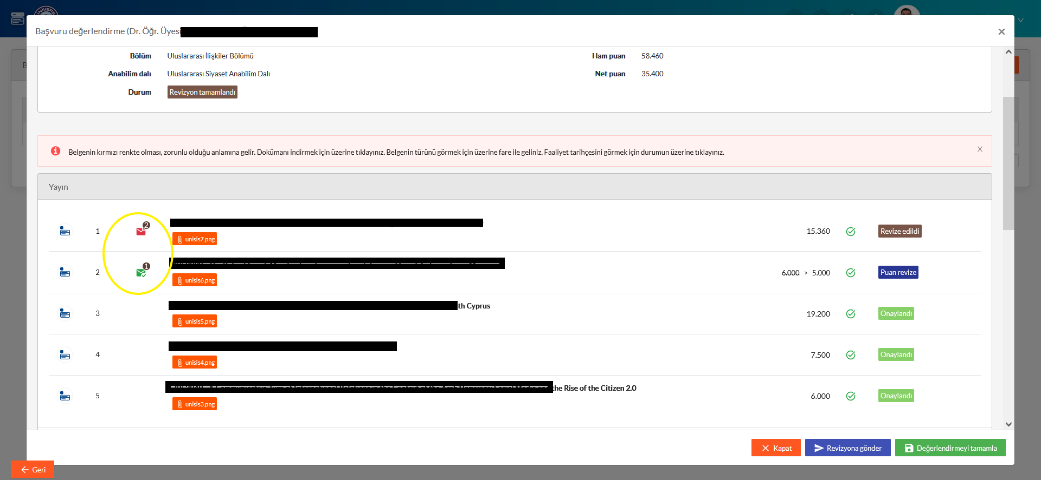
Açılan sayfadaki durumu Revize edildi olan kayıtlar daha önceden revizyon talebinde bulunduğunuzu ifade etmektedir. Durum bilgisinin üzerine tıklanarak ilgili faaliyetin tarihçe bilgilerini görüntüleyebilmektesiniz.
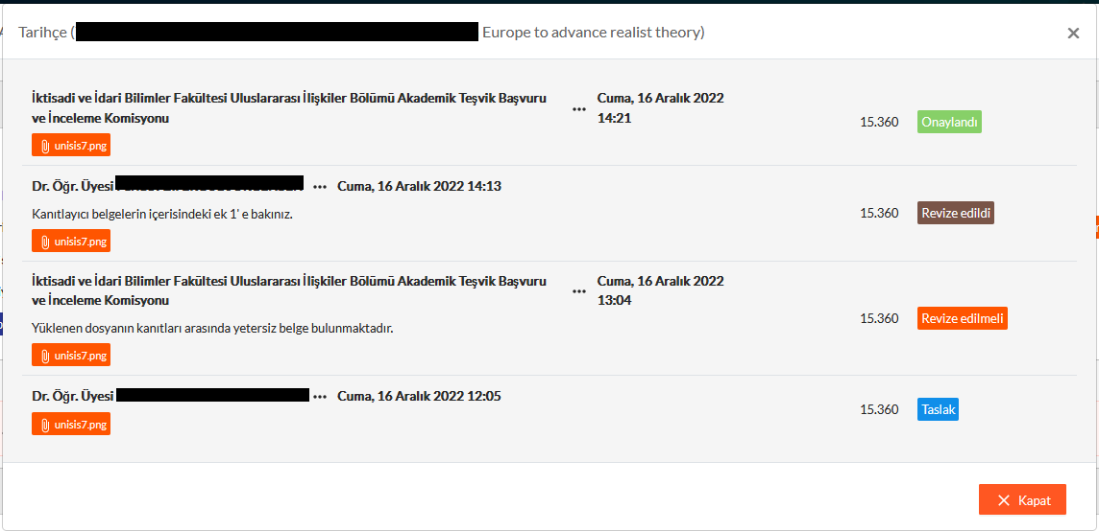

Mesaj kutularının kırmızı olması araştırmacının revizyon talebinde bulunduğunuz faaliyet ile ilgili yeni bir okunmamış not bıraktığını ifade eder. tıklandığında ise karşınıza ilgili faaliyet ile ilgili yapılan dosya değişiklikleri ve açıklamalar gözüktüğü pencere açılır.
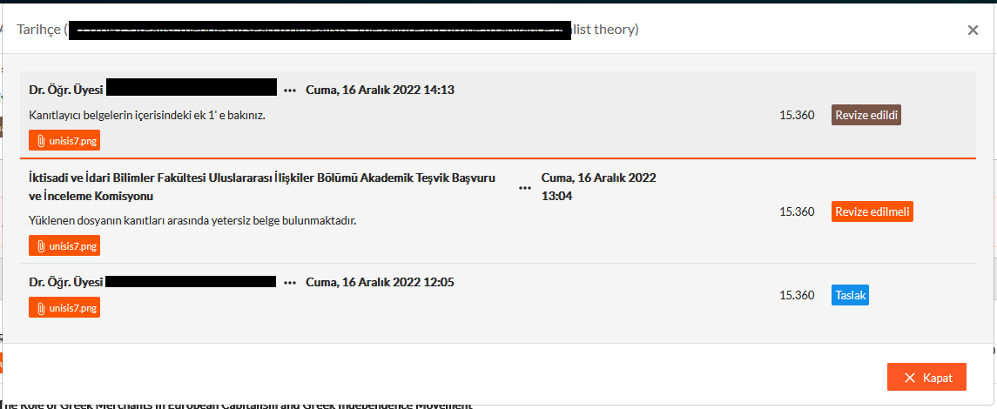
Bu işlemlerin ardından Faaliyet ve başvuru belgelerinin solunda yer alan işlem butonuna basılarak Değerlendir seçeneği ile değerlendirme penceresi açılır.
Onaylandı işlemi ile faaliyetin geçerli olduğunu belirlerken, Puan Revizyonu ile puanı güncelleyerek onaylama işlemi yapabilirsiniz. Yüklenen kanıtların yetersiz olması durumunda revizyon edilmeli seçeneğini seçerek araştırmacıya başvuruyu tekrar revizyon için gönderebilmektesiniz. Değerlendirme dışı bırakma seçeneği ile ilgili faaliyeti değerlendirme dışı bırakabilmektesiniz.
Faaliyetler arasında revizyon bekleyen bir işlem yok ise Değerlendirmeyi tamamla butonu ile başvuru değerlendirmesini tamamlayarak komisyon başkanının onayına sunum sağlanmaktadır.
- Komisyon başkanı değerlendirme işlemi
Komisyon üyeleri tarafından incelenmesi tamamlanan başvuruları komisyon başkanı rolüne sahip kullanıcı tarafından onaylanması gerekmektedir. Bu işlem için işlemler menüsünden Başvuruyu Değerlendir butonuna basılır ve Kararı onayla butonu ile başvuru sonuçlandırılır.
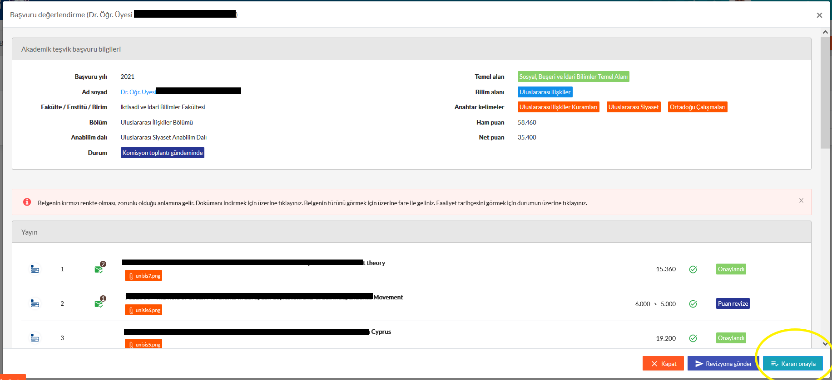

- Toplantıyı kapatma
Bu işlem ile birim komisyonları tüm değerlendirmesi tamamlanan başvuruları Akademik Teşvik Düzenleme, Denetleme ve İtiraz Komisyona gönderirken, Akademik
Teşvik Düzenleme, Denetleme ve İtiraz Komisyonu ise nihai kararı vermiş olur.
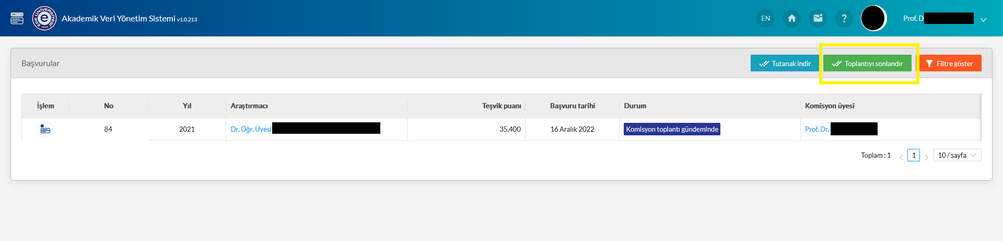
- İtiraz Süreci
İtiraz başvuru yapılan başvuruların durumları Değerlendirme sürecinde (İtiraz) olarak Komisyon başkanının önüne düşmektedir. Komisyon başkanı Komisyon üyesi ataması gerekmektedir.

